Fel a Netre, öregem!
10 fordulóból álló játékos fejtörő
2021. április
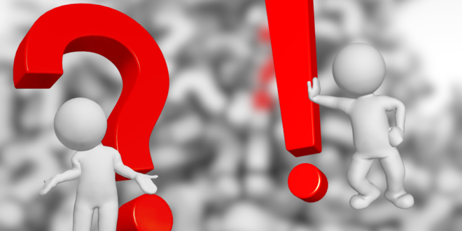
Tények és kérdések. De vajon mi az igazság?
4 tény a rágógumiról.
- Miből készítették el az ősi maják a rágógumijukat, a chicle-t?

- Ki volt az, aki 1848-ban történelmet írt, amikor létrehozta az első, kereskedelmi forgalomba hozott rágógumit, amely az észak-amerikai indiánok kedvenc rágóján, a lucfenyő gyantáján alapult?

- Az egykori szappankereskedő a rágógumi segítségével az egyik leggazdagabb amerikaivá vált. 1893-ban két, a „Wrigley’s Juicy Fruit” és a „Wrigley’s Spearmint” névre hallgató márkát dobott a piacra. Ki volt Ő?

- Kinek köszönhetjük a rágóból fújható buborékokat?

4 tény a kártya történetéről.
- A francia kártya királyt ábrázoló lapjain kezdetben valós történelmi személyiségek szerepeltek. Kit ábrázoltak a következő lapok: kőr, káró, treff, pikk?

- Milyen parlamenti határozatot hozott IV. Edward angol király a hazai iparosok védelmében kártya ügyben?

- A játékkártyákat elsőként egy brit királynő adóztatta meg. Mikor történt ez és meddig maradt érvényben?

- Sorolja fel a következő országok kártyaszíneit: olasz, spanyol, svájci-német, francia!

4 tény a borotváról.
- Mikor és hol dobták piacra az első acélpengés, egyenes borotvakést, amelyet gyakran „torokvágónak” is neveztek?

- Az „eredeti, borotválkozás utáni púder” megalkotása egy fodrász érdeme volt. Kinek köszönhetik a férfiak a borotválkozás után használt arcszesz elődjét?

- Az eldobható borotvapengék a 20. század elején jelentek meg. Az amerikai üzletember és feltaláló 1903-ban mutatta be cserélhető pengével rendelkező borotváját az USA-ban. Ki volt Ő?

- A világon elsőként egy amerikai szabadalmat nyújtott be az árammal hajtott borotvára, az elektromos borotvára 1930-ban. Egy másik amerikai katonatiszt száraz elektromos borotvára nyújtott be szabadalmat, amely a mai modern elektromos borotvák őse. Kik voltak Ők?

4 tény a parókák világából.
- A paróka a Római Birodalom bukását követően mintegy ezer évre kiment a divatból. De vajon miért hordott parókát I. Erzsébet, XIII. Lajos, majd utóda, XIV. Lajos? Utóbbiaknak saját parókakészítőjük is volt. Hány embert fogadott fel erre a posztra?

- A 17. század második felében Angliában egy átlagos paróka egy londoni közember heti fizetésébe került, de egy díszesebb póthajért ennek az összegnek akár 32szeresét is elkérhettek. Mennyi volt ez pontosan?

- Mit tett I. Péter cár 1716-ban egy paróka miatt?

- 1795-ben Nagy -Britanniában szigorú rendeletet hoztak a paróka viselés egyik fontos kiegészítőjével kapcsolatban, ezután hanyatlásnak indult a viselete. Mi volt az, amely a parókák népszerűtlenségéhez vezetett?

4 tény a „Stiletto” (tűsarok) történetében.
- Már a 9. századtól vannak bizonyítékok arra, hogy az emberek hordtak magassarkút. Kik voltak azok, akikhez köthető ennek a divatelemnek a megjelenése?

- Igazi cipőmániás volt XIV Lajos, aki érdekes rendeletet hozott a cipősarok színével kapcsolatban. Mi volt ez?

- Egy királyi esküvőn viselték az első női magassarkút 1533-ban. Ki volt a szerencsés, aki felvehette?

- A hírességek között is találunk néhány híres stiletto gyűjtőt.
Az első egy diktátor felesége. Ki volt Ő és hány pár lábbelivel rendelkezett?
A második egy híres sorozatban szerepelt. Ki volt Ő?
A harmadik egy mai pop énekes, akinek extravagáns cipőkölteményei vannak. Milyen néven ismerjük?

4 tény a vöröshaj előnyéről vagy hátrányáról.
- Mit írtak elő a középkori Franciaország kurtizánjainak a hajviselésről?

- Angliában az uralkodó I. Erzsébet királynő, aki 1558-tól 1603-ig ült az angol trónon, nem rejtette paróka alá vörös hajkoronáját. Hogyan fejezték ki az udvarban tartózkodó nemesek szolidaritásukat királynőjük felé?

- Mitől híres és népszerű a holland Breda városa a vöröshajúak szemében?

- Ugyan gyerekként a legtöbb vörös hajút megbélyegzik a társaik, de később hajkoronájuk teszi őket népszerűvé. Ezt a népszerűséget elsősorban Ausztráliában élvezhetik ki igazán. Miért is?

6 tény a vasút történetében.
- Mikor nyitották meg a világon az első közforgalmú, menetrendszerű vasutat Angliában?
Mely városok között közlekedett, mi volt az elő gőzmozdony neve és hány kilométeres csúcssebességre volt képes óránként?

- Az első amerikai gőzmozdony, a Tom Thumb 1830-ban elveszített egy versenyt. Mi történt?

- Milyen hőstettet hajtott végre 1907-ben Jesús García vasúti fékező?

- Charles Dickens 1865-ben túlélt egy vonatbalesetet. Mi történt?

- 1938-ban az A4-es osztályba tartozó, angol Mallard nevű lokomotív olyan csúcssebességgel közlekedett, amely a gőzmozdonyok között mindmáig rekord. Mennyi ez a sebesség?

- George Pullman kényelmes vagonjai borsos áruk miatt sokáig nem érdekelték a vonattársaságokat, ám történt valami 1865-ben, amely után az üzlet felvirágzott. Mi történt?

